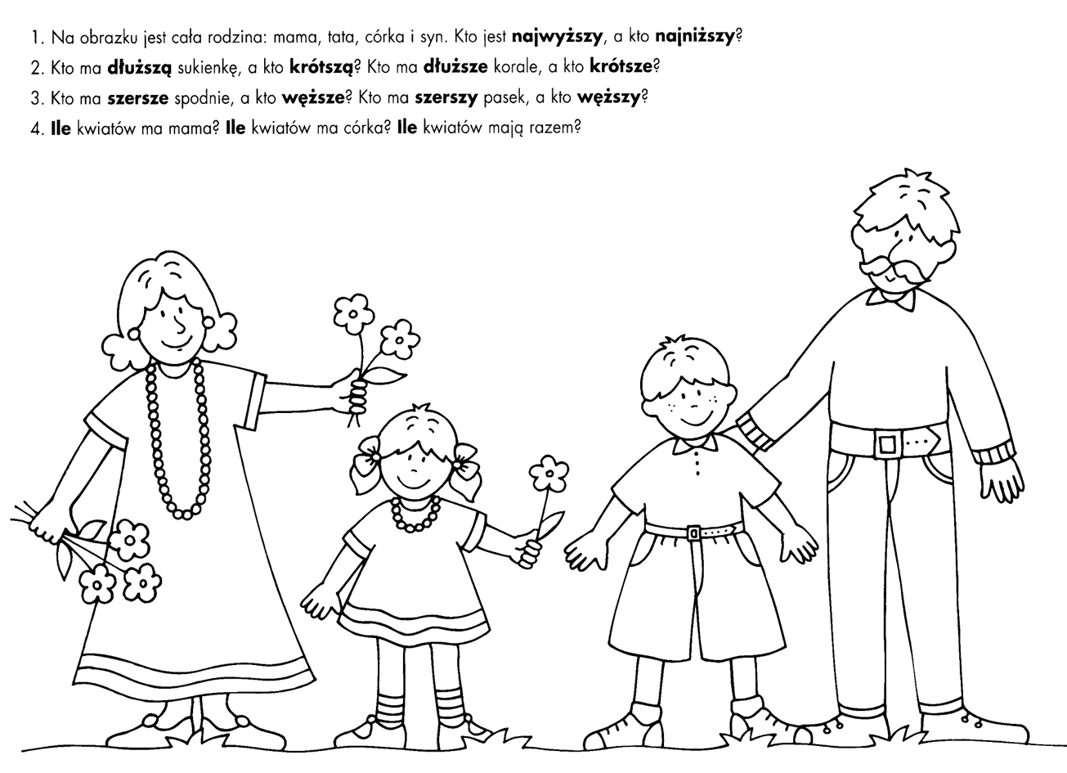

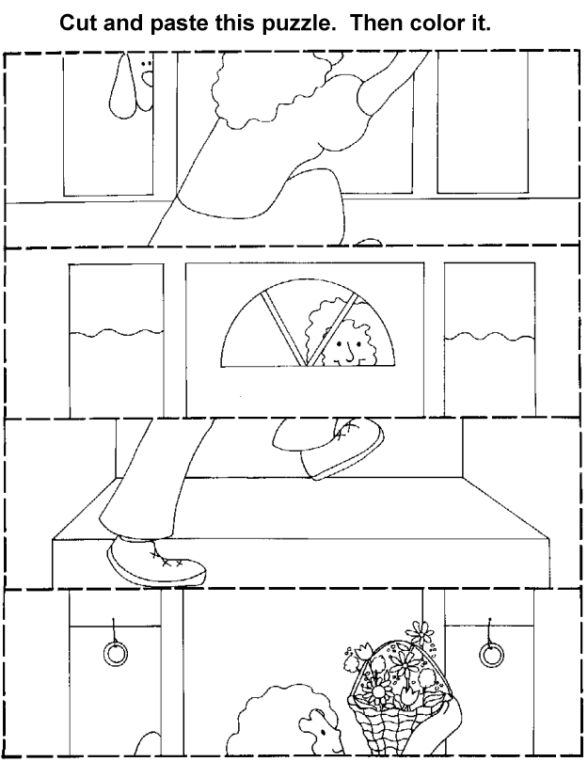

Wytnij po liniach i ułóż obrazek. Naklej na kartkę i pokoloruj.
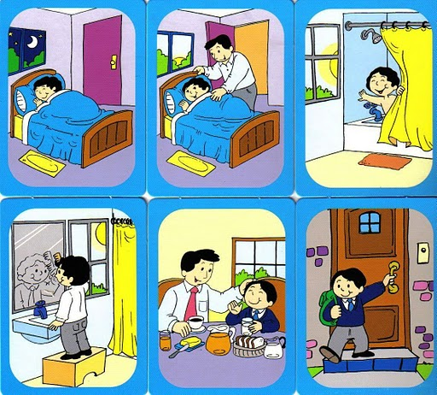
Przetnij obrazek po liniach a następnie ułóż plan dnia we właściwej kolejności.
Zbliża się Dzień Mamy. Posłuchaj piosenkę razem z mamą.

ŚPIEWAJĄCE BRZDĄCE - KOCHAM CIĘ TI AMO JE T'AIME
https://www.youtube.com/watch?v=MeRTMshkHJs
Pozdrawiam Iwona Tawrell.

